01/02/2017

Groupe 3

Cahier des spécifications

Table des matières

Objet du document 1

Documents de référence 1

Modèle conceptuel de données 1

Charte graphique 2

Glossaire 2

Présentation générale du produit 3

Le produit et son concept 3

Chaîne fonctionnelle 3

Description fonctionnelle 3

Les constituants principaux 3

Exigences 4

Contraintes 4

# 

# Objet du document

Création d’un site intranet dynamique dans le cadre d’une association d’E-sport. Cette application aura pour but de facilité les tâches suivantes :

* Gestion des licenciés
* Gestion de groupes
* Création de statistiques
* Paiements
* Renouvellement de licence

# Documents de référence

## Modèle conceptuel de données

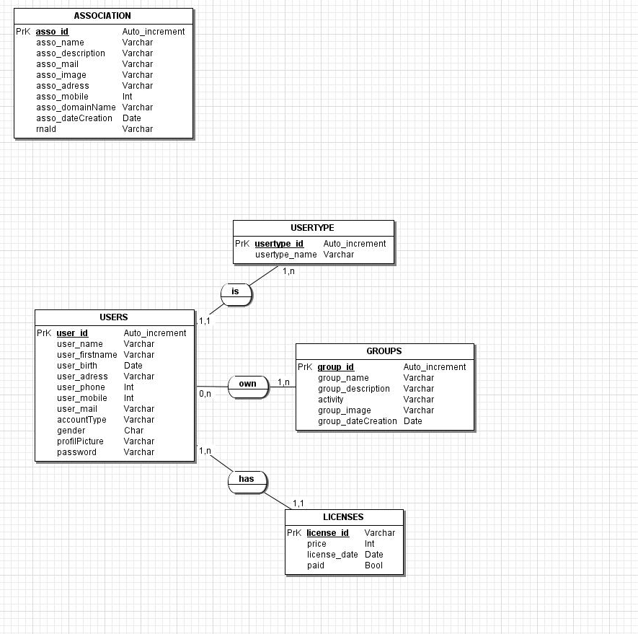

## Charte graphique

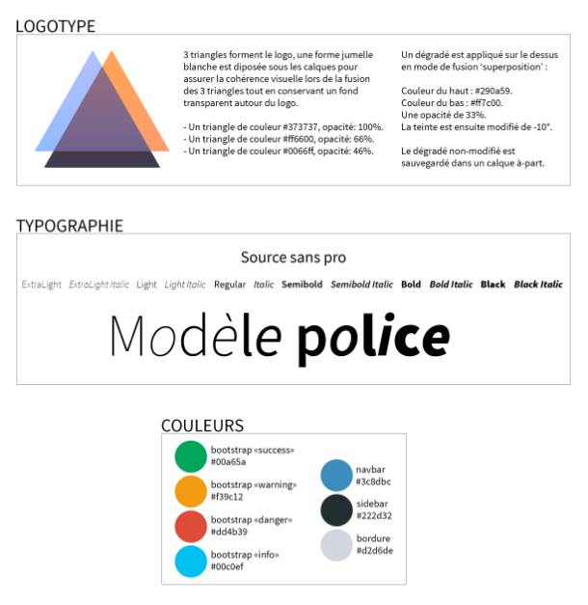

## Les règles de codage et de nommage

Codage : camelcase, anglais associé à une majuscule à chaque mot après le premier  
exemple : ‘addFunction’

Nommage : sujet, date, extention, séparation par underscor  
exemple : mon_fichier_01012017.txt

## Dictionnaire des données

|  |  |  |  |  |  |
| --- | --- | --- | --- | --- | --- |
| association | asso_id | Auto-incrémentée | 25 | Identifiant de l'association | Primaire |
| association | asso_name | Texte | 100 | Nom de l'association |  |
| association | asso_description | Texte | 100 | Informations relatives a l'association |  |
| association | asso_mail | Texte | 60 | Adresse e-mail de l'association |  |
| association | asso_image | Texte | 200 | Logo de l'association |  |
| association | asso_adress | Texte | 50 | Adresse postale de l'association |  |
| association | asso_mobile | Entier | 10 | Numéro de téléphone de l'association |  |
| association | asso_domainName | Texte | 25 | Adresse du site web de l'association |  |
| association | asso_dateCreation | Date | 25 | Date de création de l'association |  |
| association | rna_id | Texte | 25 | Numero d'immatriculation de l'association |  |
| groups | group-id | Auto-incrémentée | 25 | Identifiant du groupe | Primaire |
| groups | activity | Texte | 60 | Activité du groupe |  |
| groups | group_name | Texte | 30 | Nom du groupe |  |
| groups | group_description | Texte | 100 | Informations relatives au groupe |  |
| groups | group_picture | Texte | 100 | Image associée au groupe |  |
| groups | group_dateCreation | Date | 25 | Date de création du groupe |  |
| users | user_id | Auto-incrémentée | 25 | Identifiant de l'utilisateur | Primaire |
| users | gender | Texte | 30 | Féminin/Masculin |  |
| users | user_name | Texte | 30 | Nom de l'utilisateur |  |
| users | user_firstname | Texte | 30 | Prénom de l'utilisateur |  |
| users | user_phone | Entier | 10 | Numéro de téléphone de l'utilisateur |  |
| users | user_mobile | Entier | 10 | Numéro de téléphone portable de l'utilisateur |  |
| users | user_adress | Texte | 50 | Adresse postale de l'utilisateur |  |
| users | user_mail | Texte | 30 | Adresse mail de l'utilisateur |  |
| users | user_birth | Date | 25 | Date de naissance de l'utilisateur |  |
| users | account_type | Texte | 25 | Type de compte: Licencié, non licencié, administrateur, gestionnaire… |  |
| users | password | Texte | 30 | Mot de passe de l'utilisateur |  |
| licences | lincense_id | Auto-incrémentée | 25 | Identifiant de licence | Primaire |
| licences | price | Entier | 25 | Prix de la licence |  |
| licences | lincense_date | Date | 25 | Date d'acquisition de la licence |  |
| licences | paid | Booléen | 11 | Payé ou non payé |  |
| usertype | usertype_id | Auto-incrémentée | 11 | Identifiant du tytpe d'utilisateur | Primaire |
| usertype | usertype_name | Texte | 30 | libellé du type utilisateur admin, bureau, CA, membre |  |

## Présentation de l’infrastructure matérielle

## Fiche sécurité

# Glossaire

La terminologie et les sigles utilisés dans le docu

ment seront explicités dans ce paragraphe

# Présentation générale du produit

## Le produit et son concept

Cette application devra simplifier la gestion administrative de l’association par la création d’une base de données.   
Celle-ci répertoriera les utilisateurs qu’ils soient :

* Administrateur (gestion des comptes)
* Membre du bureau (consultation, modification, création)
* Simple licencié (consultation)

Mais également les paiements de licence, l’envoi de mails en fin de saison pour un éventuel renouvellement.

## 

## Chaîne fonctionnelle

Ajout Scénarisation UML

## Description fonctionnelle

Il existe trois types d’utilisateur, le licencié qui peut seulement consulter ses informations, les membres du bureau peuvent consulter toutes les informations de l’association et mettre à jours les informations d’un licencié. L’administrateur peut quant à lui lire, ajouter, supprimer, modifier un compte.

## Les constituants principaux

Module Utilisateurs :

Ce module permettra la création d’un utilisateur de tout type. Licencié, membre du bureau, Administrateur.

Module de licences :

Les licences sont liées aux joueurs par un identifiant unique. Celles-ci permettent l’adhésion d’un joueur à l’association. On pourra y retrouver une photo du joueur, son nom, son prénom, sa catégorie, son équipe, et son numéro d’identifiant.

Module Groupes :

Afin de gérer au mieux la structure, chaque membre fera partis d’un groupe et pourra en changer.

Module Configuration :

Ce module à destination de l’administrateur avec toutes les fonctionnalités disponibles. Une partie cette fois-ci plus restreinte sera présente pour les membres du bureau voulant régler des paramètres dit « plus basique ». Afin de gérer le nom de l’application, la messagerie (SMTP), etc…

# Exigences

|  |  |  |  |
| --- | --- | --- | --- |
| Fonctionnalité | Priorité | | |
| obligatoire | secondaire | optionnel |
| Consulter tous les éléments | X |  |  |
| Consulter les éléments par catégorie | X |  |  |
| Consulter un élément en particulier | X |  |  |
| Exécuter une recherche par mot clé ou critère | X |  |  |
| Envoyer un élément par mail | X |  |  |
| Création, modification, suppression par le gestionnaire | X |  |  |
| Gestion des comptes de la part de l’administrateur | X |  |  |
| Consultation de l’utilisateur | X |  |  |

# Contraintes

* Sécuriser les parties admin, gestionnaire et utilisation du site.
* Un utilisateur doit être illustré par une vignette mais aussi une photo sur chaque profil.
* Mettre en place pour les images/vignettes :
* Une convention de nommage
* Une organisation de stockage
* Rédiger une notice pour les utilisateurs.